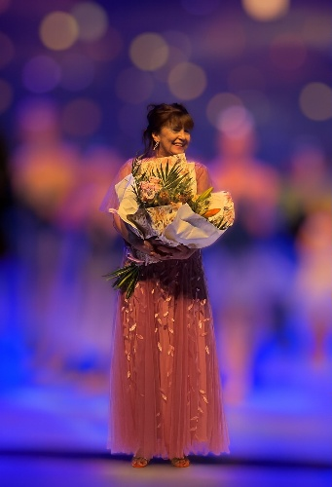Depuis mon plus jeune âge, la danse classique est bien plus qu’une passion. A 7ans, j’ai commencé à prendre des cours avec un professeur grenoblois renommé. Depuis, je n’ai cessé de me perfectionner auprès de nombreux professeurs internationaux et de l’Opéra de Paris. J’ai également suivi des cours de modern jazz, de contemporain et de danse de caractère russe. Très jeune, j’ai monté ma propre école de danse dans la Drôme, puis je suis revenue enseigner dans la région grenobloise.

Titulaire de la dispense du diplôme d’Etat en Danse Classique délivrée par le Ministère de la Culture (obtenue après une évaluation pédagogique) et forte d’une expérience de 40 années dans l’enseignement, je m’attache à transmettre, avec rigueur, passion et bienveillance, les fondamentaux techniques et artistiques de cette discipline exigeante. J’accompagne chaque élève, qu’il soit débutant ou avancé, dans l’exploration de son potentiel, en respectant son individualité.

Membre de l’AFMDC (Association Française des Maîtres de Danse Classique), je participe chaque année au grand stage pédagogique organisé au sein de l’École de Danse de l’Opéra de Paris. Cette expérience enrichissante me permet de bénéficier des conseils des plus grands professeurs de l’Opéra ainsi que de ceux de prestigieuses écoles internationales. J’intègre ainsi ces enseignements à ma pédagogie pour offrir à mes élèves une formation toujours plus riche.

J’ai à cœur de transmettre non seulement les techniques de la danse, mais aussi l’émotion qu’elle procure.

Cathy PORIEL